Цикл одноденних тренінгів
«Журналістські розслідування: регіональний вимір»

Дати проведення: 31 жовтня, 24 листопада та 21 грудня 2017 року
Місця проведення: Миколаїв, Херсон, Одеса.

Цикл одноденних тренінг «Основи журналістських розслідувань і журналістики даних» проводиться в рамках створення регіональної мережі журналістів-розслідувачів з викриття корупції та захисту прав людини. Учасники заходу дізнаються про роботу з джерелами інформації, побудову гіпотези розслідування. Тренери поділяться навичкам отримання і обробки інформації, якої немає у відкритому доступі, а також досвідом роботи з державними реєстрами, розкажуть про стандарти обробки та надання інформації; про етичні норми і юридичні ризики розслідувальної журналістики і про те, як їх уникнути. Учасники тренінгу ознайомляться з прикладами робіт Миколаївського центру журналістських розслідувань, обміняються досвідом та ідеями. Під керівництвом тренерів кожен учасник отримає нагоду розробити концепцію та план свого розслідування. В подальшому Миколаївський Центр журналістських розслідувань забезпечить учасникам методичну, юридичну та інформаційну підтримку.

Тренери: Олег Оганов, Ярослав Чепурний, Євгенія Моторевська, Том Торок, Юрій Антощук, Олександр Сідєлєв, Олеся Баранцевич

Питання організаційного забезпечення заходу та логістики: Борис Кудар (097) 712-62-87,
(0512) 766-746, kudar.boris@gmail.com
Відшкодування витрат за проїзд і проживання: Оксана Головко

Захід проводиться у рамках проекту Миколаївського Центру журналістських розслідувань «Залучення гіперлокальних медіа до проведення журналістських розслідувань з викриття корупції на Півдні України».
Партнери проекту - Інститут розвитку регіональної преси (RPDI), Учбово-методичний центр захисту прав людини (HRTC) та Херсонський обласний благодійний фонд «Об’єднання».

Проект реалізується за підтримки Фонду розвитку ЗМІ Посольства США в Україні.
Погляди авторів не обов'язково збігаються з офіційною позицією уряду США.

Програма

Перший тренінг (31 жовтня, вівторок), м. Миколаїв

час | Зміст заходу
09:30 – 10:00 | Прибуття учасників, реєстрація, вітальна кава
Відкриття заходу
10:00 – 10:10 | Відкриття семінару Ярослав Чепурний, журналіст-розслідувач Миколаївського Центру журналістських розслідувань – вітальне слово
10:10 – 10:20 | Борис Кудар, менеджер Миколаївського Центру журналістських розслідувань – про цілі та завдання заходу, логістичні та організаційні питання
10:20 – 10:50 | Ярослав Чепурний: знайомство, з’ясування очікувань
Частина перша
Основи журналістських розслідувань (блок теоретичних питань)
10:50 – 11:50 | Ярослав Чепурний – схема проведення ЖР (загальний огляд):  - Вибір теми  - Формулювання гіпотези  - Попередня перевірка перспективності теми  - Розробка плану ЖР  - Реалізація плану (пошук документів, напрацювання контактів, спостереження)  - Систематизація отриманої інформації  - Генеральне інтерв’ю  - Написання тексту  - Верстка і монтаж  - Юридична експертиза  - Публікація  - Архівування  - Приклади журналістських розслідувань Миколаївського центру журналістських розслідувань
11:50 – 12:10 | Перерва на каву
12:10 – 13:10 | Євгенія Моторевська - «Навіщо потрібні журналістські розслідування? Місія журналістів-розслідувачів»  - Необхідність привернення уваги до питань корупції в умовах, коли неефективно працюють правоохоронні органи;  - Підвищення рівня обізнаності у суспільстві
13:10 – 14:00 | Перерва на обід
Частина друга
Особливості антикорупційних розслідувань (практичні заняття)
14:00 – 14:10 | Борис Кудар - про нову ініціативу МЦЖР із залучення громадян до проведення журналістських розслідувань та створення регіональної мережі журналістів-розслідувачів з викриття корупції та захисту прав людини
14:10 – 15:00 | Олександр Сідєлєв  – практичні аспекти використання он-лайн інструментів для збору, аналізу та розповсюдження інформації,  – розробка статичної та інтерактивної інфографіки для візуалізації результатів розслідувань
15:00 – 15:30 | Питання учасників, обговорення
15:30 – 15:45 | Перерва на каву
15:45 – 17:00 | Ярослав Чепурний, Євгенія Моторевська, Олександр Сідєлєв - практичне заняття:  - Учасники обирають найбільш важливі теми, які турбують їх громади  - Оцінка перспективності обраних тем  - Розробка гіпотез  Робота в групах: тренери допомагають учасникам у розробці планів власних розслідувань
17:00 – 18:00 | Том Торок - пряме включення з Нью-Йорку через Google HangOuts – журналістика даних, приклади розслідувань видання «Нью-Йорк Таймс»
18:00 | Ярослав Чепурний: підведення підсумків, планування подальших дій

Другий тренінг (24 листопада, п’ятниця), м. Херсон

час | Зміст заходу
09:30 – 10:00 | Прибуття учасників, реєстрація, вітальна кава
Відкриття заходу
10:00 – 10:10 | Відкриття семінару Олег Оганов, журналіст-розслідувач, редактор Миколаївського Центру журналістських розслідувань і Юрій Антощук, засновник та керівник Школи гіперлокальних ком’юніті медіа в Україні – вітальне слово
10:10 – 10:20 | Борис Кудар, менеджер Миколаївського Центру журналістських розслідувань – про цілі та завдання заходу, логістичні та організаційні питання
10:20 – 10:50 | Ярослав Чепурний: знайомство, з’ясування очікувань
Частина перша
Основи журналістських розслідувань (блок теоретичних питань)
10:50 – 11:50 | Ярослав Чепурний – схема проведення ЖР (загальний огляд):  - Вибір теми  - Формулювання гіпотези  - Попередня перевірка перспективності теми  - Розробка плану ЖР  - Реалізація плану (пошук документів, напрацювання контактів, спостереження)  - Систематизація отриманої інформації  - Генеральне інтерв’ю  - Написання тексту  - Верстка і монтаж  - Юридична експертиза  - Публікація  - Архівування  - Приклади журналістських розслідувань Миколаївського центру журналістських розслідувань
11:50 – 12:10 | Перерва на каву
12:10 – 13:10 | Юрій Антощук – про можливості залучення гіперлокальних медіа до проведення журналістських розслідувань з викриття корупції на Півдні України
13:10 – 14:00 | Перерва на обід
Частина друга
Особливості антикорупційних розслідувань (практичні заняття)
14:00 – 14:10 | Борис Кудар - про нову ініціативу МЦЖР із залучення громадян до проведення журналістських розслідувань та створення регіональної мережі журналістів-розслідувачів з викриття корупції та захисту прав людини
14:10 – 15:00 | Олег Оганов -  – практичні аспекти використання он-лайн інструментів для збору, аналізу та розповсюдження інформації,  – особливості створення відео-сюжетів для журналістських розслідувань
15:00 – 15:30 | Питання учасників, обговорення
15:30 – 15:45 | Перерва на каву
15:45 – 17:00 | Ярослав Чепурний, Юрій Антощук, Олег Оганов - практичне заняття:  - Учасники обирають найбільш важливі теми, які турбують їх громади  - Оцінка перспективності обраних тем  - Розробка гіпотез  Робота в групах: тренери допомагають учасникам у розробці планів власних розслідувань
17:00 – 18:00 | Том Торок - пряме включення з Нью-Йорку через Google HangOuts – журналістика даних, приклади розслідувань видання «Нью-Йорк Таймс»
18:00 | Олег Оганов: підведення підсумків, планування подальших дій

Третій тренінг (орієнтовно 21 грудня, четвер), м. Одеса

час | Зміст заходу
09:30 – 10:00 | Прибуття учасників, реєстрація, вітальна кава
Відкриття заходу
10:00 – 10:10 | Відкриття семінару Ярослав Чепурний, журналіст-розслідувач Миколаївського Центру журналістських розслідувань – вітальне слово
10:10 – 10:20 | Борис Кудар, менеджер Миколаївського Центру журналістських розслідувань – про цілі та завдання заходу, логістичні та організаційні питання
10:20 – 10:50 | Ярослав Чепурний: знайомство, з’ясування очікувань
Частина перша
Основи журналістських розслідувань (блок теоретичних питань)
10:50 – 11:50 | Ярослав Чепурний – схема проведення ЖР (загальний огляд):  - Вибір теми  - Формулювання гіпотези  - Попередня перевірка перспективності теми  - Розробка плану ЖР  - Реалізація плану (пошук документів, напрацювання контактів, спостереження)  - Систематизація отриманої інформації  - Генеральне інтерв’ю  - Написання тексту  - Верстка і монтаж  - Юридична експертиза  - Публікація  - Архівування  - Приклади журналістських розслідувань Миколаївського центру журналістських розслідувань
11:50 – 12:10 | Перерва на каву
12:10 – 13:10 | Олег Оганов -  - «Навіщо потрібні журналістські розслідування? Місія журналістів-розслідувачів»  - Необхідність привернення уваги до питань корупції в умовах, коли неефективно працюють правоохоронні органи;  - Підвищення рівня обізнаності у суспільстві
13:10 – 14:00 | Перерва на обід
Частина друга
Особливості антикорупційних розслідувань (практичні заняття)
14:00 – 14:10 | Борис Кудар - про нову ініціативу МЦЖР із залучення громадян до проведення журналістських розслідувань та створення регіональної мережі журналістів-розслідувачів з викриття корупції та захисту прав людини
14:10 – 15:00 | Олеся Баранцевич  – практичні аспекти використання он-лайн інструментів для збору, аналізу та розповсюдження інформації
15:00 – 15:30 | Питання учасників, обговорення
15:30 – 15:45 | Перерва на каву
15:45 – 17:00 | Ярослав Чепурний, Олег Оганов, Олеся Баранцевич - практичне заняття:  - Учасники обирають найбільш важливі теми, які турбують їх громади  - Оцінка перспективності обраних тем  - Розробка гіпотез  Робота в групах: тренери допомагають учасникам у розробці планів власних розслідувань
17:00 – 18:00 | Том Торок - пряме включення з Нью-Йорку через Google HangOuts – журналістика даних, приклади розслідувань видання «Нью-Йорк Таймс»
18:00 | Олег Оганов: підведення підсумків, планування подальших дій

В програму можуть бути внесені зміни в залежності від потреб учасників

Інформація про тренерів і організаторів проекту Миколаївського Центру журналістських розслідувань «Залучення гіперлокальних медіа
до проведення журналістських розслідувань
з викриття корупції на Півдні України»

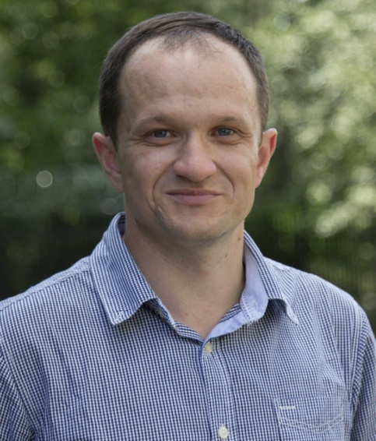 | Олег Оганов – журналіст-розслідувач із 10-річним досвідом, засновник і редактор Центру журналістських розслідувань. Стажувався в Міському університеті Нью-Йорку та газеті Нью-Йорк Таймс у 2016 році -учасник Української програми медиа-партнерства (UMPP), член незалежної медіа-профспілки України. Провів більше 15-ти журналістських розслідувань. Учасник трьох глобальних конференцій з розслідувальної журналістики. Неодноразовий призер та переможець Національних конкурсів на краще антикорупційне журналістське розслідування.

Ярослав Чепурний – журналіст-розслідувач, один із засновників Центру журналістських розслідувань. Стажувався в Міському університеті Нью-Йорку та газеті Нью-Йорк Таймс у 2016 році. Учасник Національного проекту журналістських розслідувань «Слідство.Інфо» на Громадському ТВ з 2014 року. Автор понад 20 журналістських розслідувань. Неодноразовий лауреат конкурсів «Честь професії». Спеціалізується на темах, пов’язаних з порушеннями у земельній сфері та правоохоронних органах. Неодноразовий призер та переможець Національних конкурсів на краще антикорупційне журналістське розслідування. | 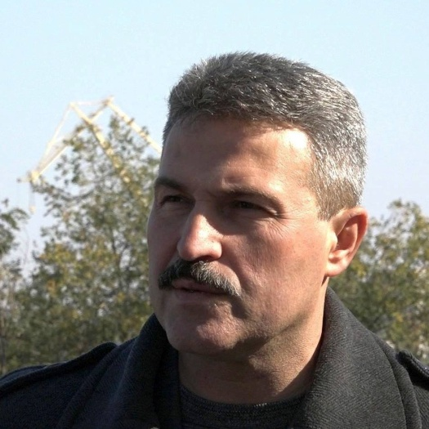

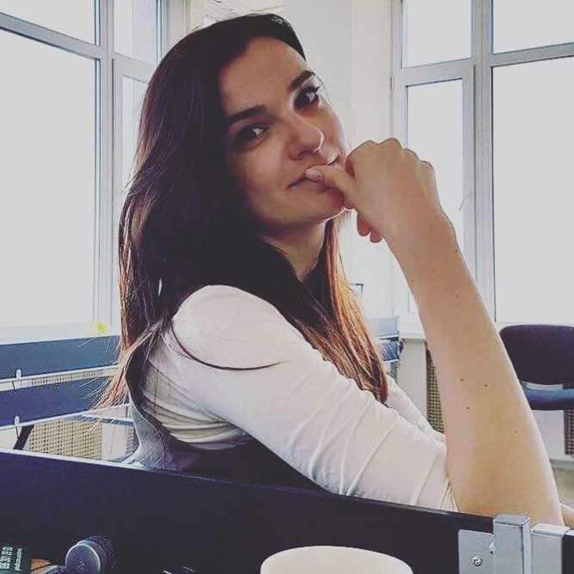 | Євгенія Моторевська – журналістка-розслідувачка. Співпрацює з Національним проектом журналістських розслідувань «Слідство.інфо» (Громадське ТБ). Загальний досвід роботи в медіа – 9 років. Є членом Громадської ради доброчесності, яка була утворена задля встановлення відповідності суддів (кандидатів на посаду судді) критеріям професійної етики та доброчесності. Є фіналістом «Національної премії журналістських розслідувань та спеціальних репортажів 2015» в рамках Межигір’яФесту; фіналіст Українсько-польського конкурсу журналістської майстерності; фіналіст конкурсу «Правозастосування та управління в лісовому секторі України», який проходить за підтримки ЄС.

Том Торок – журналіст-розслідувач, член наглядової ради Миколаївського Центру журналістських розслідувань. До 2013 року керував відділом Big Data в газеті New York Times, працював редактором відділу розслідувань. Його команда сім разів номінувалася на Пулітцерівську премію і тричі її виграла.
Проводить відкриті лекції в Україні: навчає молодих журналістів працювати з великими масивами даних і робити з них журналістські розслідування.

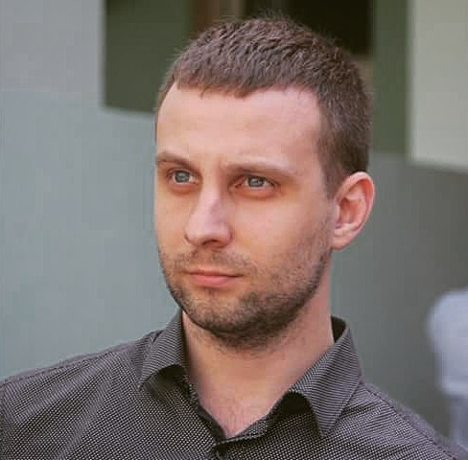 | Юрій Антощук – експерт з новітніх медіа, засновник та керівник Школи гіперлокальних ком’юніті медіа в Україні, засновник та організатор щорічного регіонального OpenDataForum, майстер-фасилітатор Британської Ради у програмі Active Citizens, голова Фонду "Об'’днання", CEO media channel Your Body Mind.

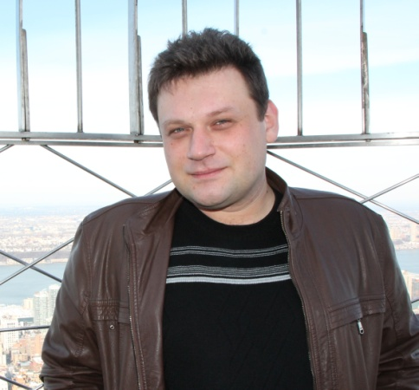 | Олександр Сідєлєв – експерт з дата-журналістики та інфографіки. Стажувався в Міському університеті Нью-Йорку та газеті Нью-Йорк Таймс у 2016 році - учасник Української програми медіа-партнерства (UMPP). Працював в місцевих медіа, а також веб-розробником у міжнародній компанії. До команди Миколаївського Центру журналістських розслідувань приєднався у 2012 році.

Антон Небісь – редактор відеоконтенту Миколаївського Центру журналістських розслідувань. Навчався операторській майстерності на майстер-класах телерадіокомпанії CBC (Торонто, Канада). За участь у створені репортажів із району антитерористическої операції отримав відзнаку Верховної ради України. Виконує зйомки та монтаж відеоконтенту для сайту http://nikcenter.org/. | 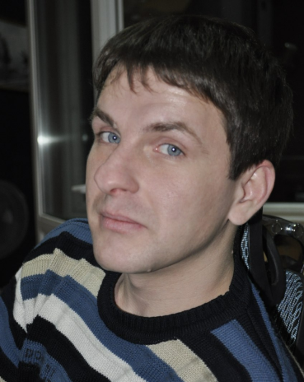

Даніїл Сліж – оператор з 10-річним стажем. Приєднався до команди Центру журналістських розслідувань у 2014 році. Спільно з журналістами центру проводить зйомки та монтаж відеорепортажів, здійснює аерофотовідеозйомки. Проводив зйомки для програми Слідство-інфо, каналу «Громадське-ТВ» та науково-дослідного експертного криміналістичного центру. Захоплюється вітрильним спортом: учасник та призер 12 республіканських регат. | 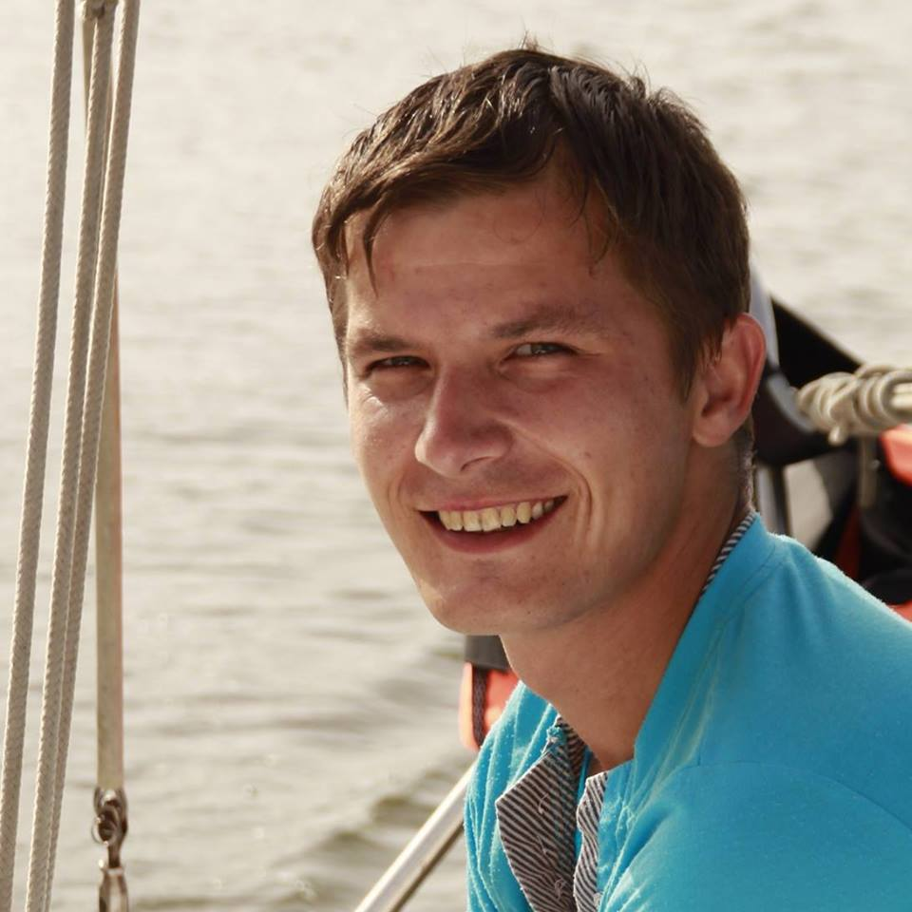

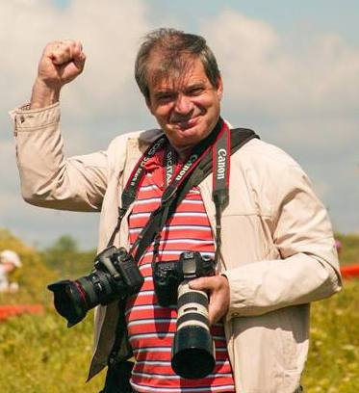 | Юрій Кошковський – фоторедактор Миколаївського Центру журналістських розслідувань. Автор шести тематичних виставок. У фотожурналістиці - 30 років, співпрацює з національними та міжнародними медіа. Член Національної спілки фотохудожників України.

Інна Розумяк – перекладач.

Борис Кудар – менеджер проектів Миколаївського Центру журналістських розслідувань, засновник і директор Учбово-методичного центру захисту прав людини, який підготував 120 фахівців прикладних спеціальностей: розробка навчальних кейсів правозахисної тематики; соціальна анімація; технології залученого навчання; тактика малих правозахисних груп; захист від пропаганди в кібер-просторі. Адміністрував проекти зі створення регіональної мережі журналістів-розслідувачів та залучення молоді до розслідувальної журналістики через інтерактивні ігри. Має досвід реалізації 12 соціальних проектів в сфері підвищення потенціалу організацій громадянського суспільства.

